地区研究大会報告
東三河地区 東三河地区事務局員 森田 真之（愛知県立豊橋工科高等学校）

令和５年度東三河地区研究大会を次のように実施しました。

１ 日 時 令和６年１月17日（水） 14:00～16:40
２ 場 所 愛知工科大学
３ テーマ (1) 講演「プロジェクションマッピングを活用したアニメーションの制作」
(2) 研究室見学
４ 参加校 東三河地区 ８校 ９名
５ 日程及び内容
14:00 開会
主催者挨拶：髙木永幸（愛知県立豊橋工科高等学校長）
会場大学長挨拶：大西正敏学長（愛知工科大学長）
講師自己紹介：加藤高明先生（愛知工科大学教授）
14:10 講演「プロジェクションマッピングを活用したアニメーションの制作」
講師：加藤高明先生
アニメーション実習・投影実習 補助：愛知工科大学生10名
15:40 質疑応答
16:00 研究室見学（機械システム工学科・電子ロボット工学科・情報メディア学科）
16:40 閉会・解散

令和５年度東三河地区研究大会は、愛知工科大学教授の加藤高明先生に講演を依頼して開催した。
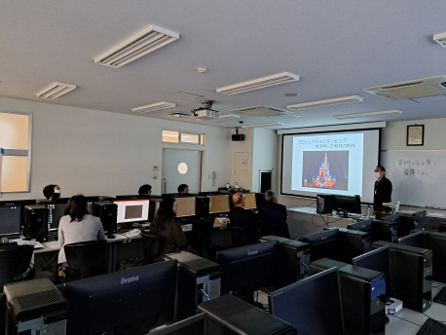
前半は加藤高明先生より、「プロジェクションマッピングを活用したアニメーションの制作」というテーマで、プロジェクションマッピングの制作方法を具体的な事例を交えて指導していただいた。更にアニメーション実習及び投影実習で大学生のサポートを受けながら、実際にアニメーションを制作したことで、大変分かりやすく学ぶことができた。
後半は、愛知工科大学の機械システム工学科、電子ロボット工学科及び情報メディア科の研究室を見学させていただいた。大学の取り組みや最新の産業界の動向を知ることができた。
今回の内容を各校で共有し、自校でＩＣＴ機器の活用を推進し、授業改善に繋げていきたい。

